Федеральное государственное бюджетное образовательное учреждение
высшего образования
«Ставропольский государственный медицинский университет»
Министерства здравоохранения Российской Федерации

В помощь организатору внеучебной деятельности:
ИТОГИ. ПЕРСПЕКТИВЫ. ТЕХНОЛОГИИ
Информационно - методический бюллетень
(ВЫПУСК 7)

Ставрополь, 2022

Содержание
ИТОГИ
1.1. Об организации внеучебной деятельности в Ставропольском государственном медицинском университете (итоги 2021-2022 уч./ года)
1.2. О работе волонтерского корпуса Ставропольского государственного медицинского университета в 2021-2022 учебном году
1.3.Трудовой семестр Студенческого медицинского отряда «Линия жизни»
1.4. Из опыта организации работы отряда студенческих тьюторов
в Ставропольском государственном медицинском университете
1.5.Повышение квалификации и формирование новых компетенций организаторов воспитательной работы
1.6. Признание успехов, награды, благодарности
ПЕРСПЕКТИВЫ
Календарь событий: анонс мероприятий в сфере внеучебной деятельности
2.1. Календарный план воспитательной работы на 2022-2023 учебный год
2.2. Мероприятия юбилейного года
2.3. Что включить в план работы: Памятка куратору о мероприятиях 1 этапа адаптации студентов
2.4. Рекомендуем использовать в организации профилактических мероприятий
2.5.Это нужно знать студенту-первокурснику
ТЕХНОЛОГИИ
3.1.Технологии дистанционного взаимодействия со студентами в воспитательной работе кураторов академических групп
3.2 Информационно-методические материалы для проведения кураторских часов на тему: «Адаптация к социокультурной среде вуза»
3.3.Начинающему куратору: Диагностическая работа по выявлению обучающихся, имеющих склонности к деструктивному поведению

Уважаемые коллеги!

Завершился 2021-2022 учебный год, который был наполнен поисками новых решений в организации воспитательной работы, развитием общественных связей и плодотворного сотрудничества в реализации актуальных направлений воспитания студенчества, успехами в работе студенческих общественных объединений, хорошими результатами в реализации проектов органами студенческого самоуправления.
Следует подчеркнуть, что сложная ситуация в период пандемии не разрушила воспитательную систему университета. Совместными усилиями мы с Вами, уважаемые коллеги, нашли способы ее сохранения и совершенствования. Часть студенческих традиционных мероприятий, а также организационно-педагогическая и консультативно-методическая работа была организована в виртуальном пространстве с использованием цифровых технологий, социальных сетей. В дистанционном или совмещенном режиме проведены студенческие фестивали, конкурсы, конференции, организована работа органов студенческого самоуправления, отряда студенческих тьюторов и кураторов академических групп.
Студенты-волонтеры продолжили активное участие в борьбе с коронавирусной инфекцией, оказывали существенную помощь учреждениям системы здравоохранения в проведении прививочной кампании и профилактической работы с населением Ставропольского края. Участниками волонтерского корпуса СтГМУ завоеваны призовые места в конкурсах добровольческих проектов и получена грантовая поддержка на межрегиональном и всероссийском уровнях. Претворены в жизнь новые социально значимые проекты.
Студенты СтГМУ достигли результатов и получили призовые места за участие в городских, краевых, межрегиональных, всероссийских и международных студенческих конкурсах и фестивалях.
Большая работа проведена по повышению квалификации специалистов, ответственных за организацию воспитательной работы в университете.
С чувством благодарности за Ваш труд и надеждой на дальнейшее плодотворное сотрудничество в преддверии нового учебного года хочу пожелать всем успешной работы, достижения намеченных целей и получения отличных результатов в нашем общем деле по воспитанию будущих врачей!

Проректор по воспитательной,
социальной работе и общественным связям
О.А. Семенова
Раздел 1. ИТОГИ
Об организации внеучебной деятельности в Ставропольском государственном медицинском университете
(итоги 2021-2022 уч./ года)

В 2021-22 учебном году воспитательная работа была направлена на реализацию Рабочей программы воспитания в университете и календарного плана мероприятий на 2021-2022 учебный год, а также рабочих программ воспитания, календарных планов в рамках ОПОП.

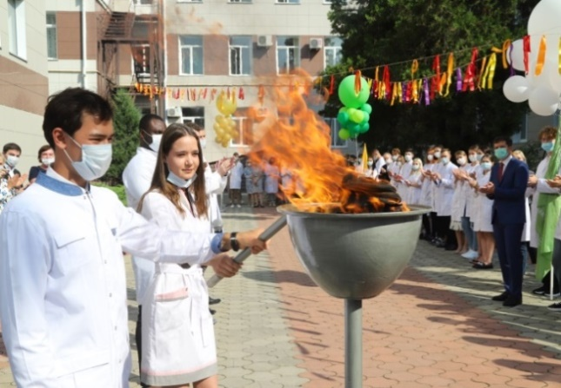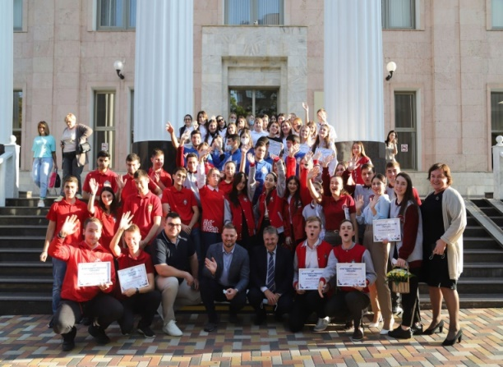
Организовано участие студентов в 163 воспитательных и культурно-просветительских мероприятиях различных уровней, по формированию гражданской идентичности, неприятию идеологии терроризма.

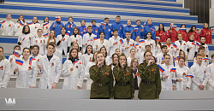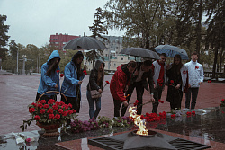

В университете проведены мероприятия:
- 52 общественно-политической и гражданской направленности,
- 59 воспитательной и культурно-массовой,
- 51 информационно - профилактической направленности,
- реализовано 9 инициативных студенческих проектов,
- организовано 11 студенческих конкурсов,
- реализовано 10 проектов по обучению актива студенческих объединений,
- организовано 10 творческих, спортивных, досуговых мероприятий в студенческих общежитиях,
-проведено 46 физкультурно-оздоровительных, профилактических и спортивных мероприятий.
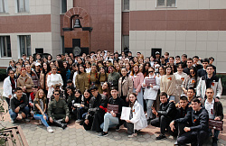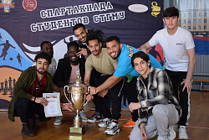

С февраля по май 2022 года в университете проведено 17 мероприятий гражданско-патриотической тематики, среди которых большую часть составляют и мероприятия, посвященные событиям, связанным со специальной операцией на Украине. Кураторами групп организованы тематические мероприятия гражданско-патриотической направленности.
В университете создан студенческий патриотический клуб «Я горжусь», заключено соглашение о сотрудничестве и взаимодействии между ФГБОУ ВО СтГМУ Минздрава России и Ассоциацией студенческих патриотических клубов «Я горжусь».
Студенческими объединениями университета реализовано 6 инициативных проектов гражданско-патриотического направления.
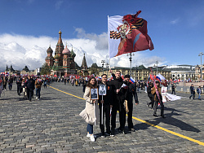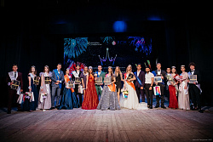
Студенческий актив университета принял участие в 8 международных, 24 всероссийских, 7 межрегиональных, 28 краевых и городских форумах, фестивалях, слетах, акциях, конкурсах различной направленности. Студентами с участием специалистов по воспитательной работе подготовлено 11 проектов, которые поданы для участия в грантовых конкурсах всероссийского, окружного уровней.
Студенты прошли обучение по различным направлениям молодежной политики на 6 образовательных площадках всероссийского уровня, 7 образовательных площадках краевого и городского уровней.
На базе университета реализовано 10 проектов по выявлению, формированию и обучению актива студенческих объединений.
Продолжена работа тьюторского отряда, в котором участвует 70 студентов старших курсов.
Следует отметить успехи университетской команды киберспортивного медицинского студенческого клуба "CyberMedical", их участие во Всероссийском киберспортивном турнире "Медики тоже играют в игры. 2 сезон". Команда заняла 4 место в общем командном зачете среди 40 медицинских вузов России.
Активно работают студенческие объединения медико-социального направления – Студенческий добровольческий центр, студенческий медицинский отряд «Линия жизни».
Волонтеры Добровольческого центра продолжили активную работу в рамках тематических проектов по различным направлениям добровольчества, по участию во всероссийских проектах и мероприятиях по борьбе с пандемией и организацией прививочной кампании среди населения, обучению членов волонтерского корпуса университета.
Волонтеры приняли участие в:
- молодежных конкурсах- 6,
- образовательных форумах, программах- 4,
- слетах -2,
- волонтерских акциях- 23,
- проектах и акциях всероссийского уровня - 10.
Работа волонтерского корпуса Ставропольского государственного медицинского университета в 2021-22 учебном году высоко оценена на различных уровнях.
В отчетный период в университете в рамках реализации целевой программы «Студенты-медики за гуманизм, безопасность, против экстремизма» проведены циклы мероприятий по различным направлениям профилактики правонарушений, в том числе с целью предупреждения коррупционных действий, профилактики этнического и религиозного экстремизма. 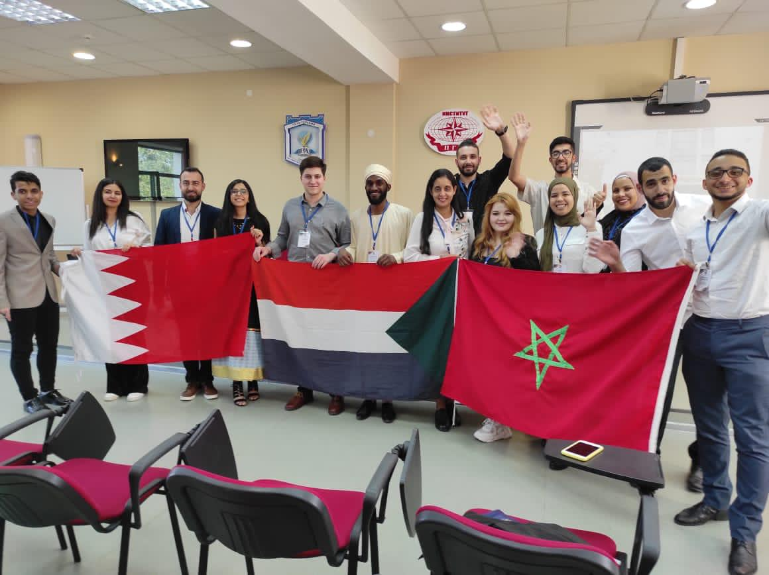 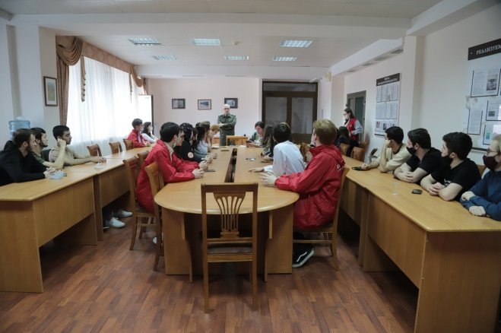
Организовано участие студентов в 26 мероприятиях различных уровней гражданско-патриотической и профилактической направленности.
На базе университета проведены:
- 5 информационно-просветительных встреч студентов с представителями правоохранительных органов, органов государственной власти и местного самоуправления;
- 17 внутривузовских мероприятий по правовому воспитанию, информационной культуре и профилактике деструктивных форм поведения студентов.
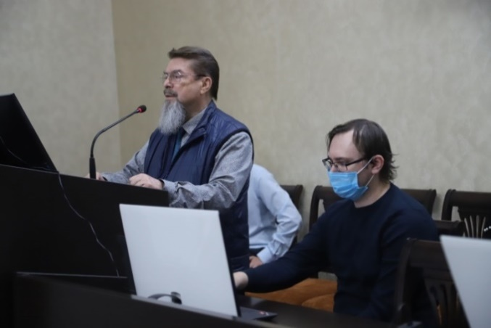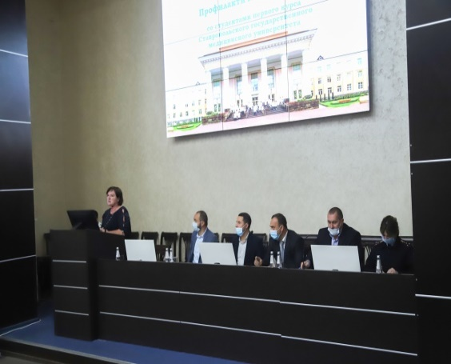
В помощь организаторам воспитательной работы специалистами университета подготовлены и изданы методические рекомендации «Профилактика распространения экстремистской идеологии в студенческой среде».
Специалистами Центра психологической поддержки проведены различные виды и формы диагностической работы по изучению адаптационных ресурсов первокурсников, выявлению склонности к экстремально-рискованному поведению студентов, интерперсональная диагностика личности, диагностика студентов, попавших в «группу риска». Проведена индивидуальная коррекционная работа с категорией студентов, относящихся к «группе риска». Организовано заседание круглого стола с участием организаторов воспитательной деятельности и кураторов академических групп на тему «Организация превентивных мероприятий, направленных на ранее выявление различного спектра психологических деструкций».
Состоялись традиционные студенческие фестивали, праздники, конкурсы.
В прошедший период студенты университета приняли активное участие в реализации программы Федерального проекта «Пушкинская карта».
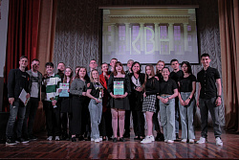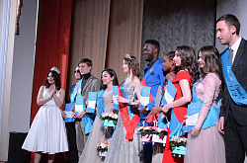
Творческие коллективы Центра культуры и досуга и отдельные исполнители получили награды, призы и звания лауреатов 1 -2 степеней за победу в:
-Всероссийском многожанровом фестивале-конкурсе «Новые имена»;
- ХХХ Краевом фестивале «Студенческая весна Ставрополья»;
- VI патриотическом фестивале - конкурсе «Родная сторона» г. Ставрополь;
– городском этапе Краевого фестиваля патриотической песни «Солдатский конверт»;
– краевом фестивале патриотической песни «Солдатский конверт».
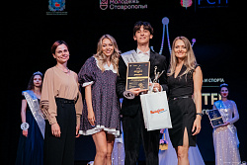
Студенческий актив университета отмечен:
- благодарственными письмами от Губернатора Ставропольского края, депутата Государственной Думы РФ, главы Администрации г. Ставрополя, ректора университета за вклад в реализацию молодежной политики;
- трое студентов из актива студенческого самоуправления университета избраны в молодежный парламент при ГД Ставропольского края, городскую молодежную палату;
- студенты СтГМУ стали победителями в двух номинациях в региональном этапе Российской национальной премии «Студент года».
Основные задачи по организации воспитательной работы, социальной и психологической поддержки студентов в 2021-2022 учебном году выполнены.
В 2022-23 учебном году воспитательная работа будет осуществляться в соответствии с задачами Концепции, Рабочей программы воспитания в СтГМУ, задачами и направлениями воспитания рабочих программ воспитания в структуре реализуемых в университете образовательных программ высшего образования, программой мероприятий, посвященной 85-летию университета.

1.2. О работе волонтерского корпуса Ставропольского государственного медицинского университета в 2021-2022 учебном году
В 2021-2022 учебном году волонтерский корпус университета пополнился новыми участниками: 210 социально-активных студентов первого курса вошли в состав волонтерского движения СтГМУ, прошли обучение в Школе волонтерства и приняли участие в организации добровольческих (волонтерских) акций.
Волонтеры Добровольческого центра университета продолжили активную работу в рамках всероссийских и региональных добровольческих движений, программ и проектов:
- Всероссийском движении добровольцев,
- общероссийском общественном движении «Волонтеры-медики»;
-всероссийских проектах и программах мероприятий по борьбе с пандемией и организацией прививочной кампании среди населения;
- всероссийских образовательных форумах;
- региональных программах и проектах движения добровольцев;
- образовательных слетах добровольцев Северного Кавказа;
-добровольческих конференциях, школах добровольчества.
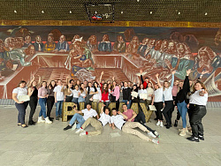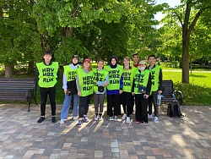
Наиболее показательным стало участие в XI Северо-Кавказском молодежном форуме «Машук». Студенты университета приняли участие: в трех онлайн-сменах и очном завершающем этапе; 8 студентов университета вошли в состав кураторского корпуса форума, 3 человека обеспечивали медицинское сопровождение и работу альтернативной площадки медицинской направленности; 15 студентов стали непосредственно участниками форума, трое из которых стали победителями в конкурсе социально значимых проектов. Два проекта получили грантовую поддержку на общую сумму 340100 руб.
В прошедшем учебном году была продолжена активная работа волонтерского корпуса Ставропольского государственного медицинского университета в рамках реализации проектов по борьбе с пандемией:
- 122 студента принимали участие в акции «#МыВпомощь» в 8 медицинских организациях;
- проведены информационно-просветительные акции «Прививка от COVID-19»;
- оказана помощь детским лечебным учреждениям и специализированным медицинским центрам, в том числе в организации ковидного стационара на базе краевого лечебно-реабилитационного центра.
Студенческим добровольческим центром была продолжена реализация нескольких грантовых проектов. Подготовлено 11 проектов, которые представлены для участия в грантовых конкурсах всероссийского, окружного уровней, в том числе подано 6 заявок на участие в конкурсе на присвоение Международной премии #МЫВМЕСТЕ.
Волонтерами направления «медицинское сопровождение на спортивных и массовых мероприятиях» были организованы и проведены мастер-классы и обучающие семинары по оказанию первой медицинской помощи для детей из малоимущих семей, учащихся общеобразовательных учреждений г. Ставрополя;
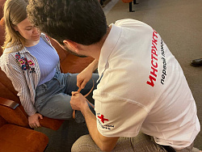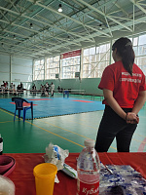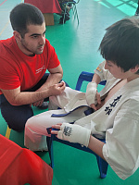

- организовано медицинское сопровождение 10 крупных соревнований межвузовского, городского, краевого уровней;
- медицинское сопровождение краевого фестиваля «Ветер перемен».
Волонтерскими группами в течение учебного года проведена большая просветительская работа с различными категориями населения региона, 50-60% которой составляет работа с детьми, подростками, молодежью.
В истекший период проведено:

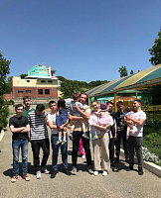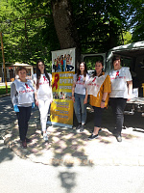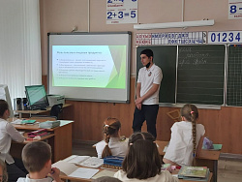
- 32 тематические акции по направлению «Содействие популяризации ЗОЖ и профилактики заболеваний»;
- 5 благотворительных акций для разных групп населения;
- 10 экологических мероприятий;
- волонтерское сопровождение 18 массовых молодежных мероприятий;
- 3 акции по сдаче донорской крови;
- реализовано 4 образовательных проекта по подготовке волонтеров.
Достижения и награды волонтеров:
- Благодарственные письма Думы Ставропольского края;
- победа в краевом конкурсе «Доброволец Ставрополья» в номинациях «Организатор добровольчества», «Оберегая сердцем»; 1 место - проект «Добровольчество для каждого».
В 2021-2022 учебном году успешно работал студенческий медицинский отряд «Линия жизни».
1.3.Трудовой семестр Студенческого медицинского отряда «Линия жизни»
В 2021-2022 учебном году успешно работал студенческий медицинский отряд «Линия жизни».
Бойцы студенческого медицинского отряда «Линия жизни» приняли участие:
- в научно-практическом семинаре в г. Пятигорск, в рамках проекта «Точка роста», который реализуется в субъектах Северо-Кавказского федерального округа;
- прошли обучающий курс по приобретению профессиональных навыков на базе Ставропольского государственного медицинского университета.

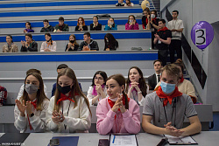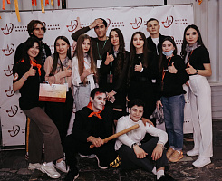

В летнее время 17 студентов работали в качестве медицинского персонала в пяти детских оздоровительных лагерях Всероссийского детского лагеря «Орленок»: «Дозорный», «Солнечный», «Солнышко», «Штормовой», «Звездный».
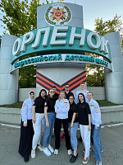

Медицинский студенческий отряд «Линия жизни» награжден дипломом III степени в конкурсе инсталляций «Музей студенческих отрядов Ставрополья - 2021»; по итогам работы за 2021год занял второе место среди профильных отрядов Ставропольского края. Представители студенческого медицинского отряда «Линия жизни» приняли участие в Межрегиональном фестивале Студенческих Отрядов СКФО и ЮФО. По итогам участия в фестивале студенческий медицинский отряд СтГМУ «Линия жизни» занял 3 место в общекомандном зачете.

1.4. Из опыта организации работы студенческих тьюторов
в Ставропольском государственном медицинском университете
В настоящее время в студенческом самоуправлении университета получила новый импульс в развитии деятельность института студенческих тьюторов. Опыт работы студенческого самоуправления Ставропольского государственного медицинского университета в оказании помощи студентам младших курсов складывался на протяжении многих лет. Деятельность отряда студенческих тьюторов сегодня строится с учетом закрепившихся традиций, заложенных прежними поколениями студенческих лидеров. В настоящее время она активно развивается в рамках долгосрочных проектов Союза студентов Ставропольского государственного медицинского университета. Основная цель, которую ставят перед собой организаторы этого проекта, — оказать помощь студентам младших курсов в адаптации к студенческой жизни, новой социокультурной ситуации, успешно влиться в учебный процесс и сообщество студентов-медиков.
Ученым советом университета утверждено Положение о студенческом тьюторе, Положение о конкурсе «Лучший студенческий тьютор СтГМУ». Издана «Памятка тьютору», разработаны анкеты оценки работы тьютора куратором академической группы и оценки работы студентами курируемой группы. Они используются при подведении итогов работы тьюторского корпуса. В настоящее время в стадии разработки находится «Положение о Школе студенческого тьютора» и программа ее работы на 2022-2023 учебный год.

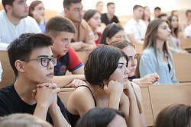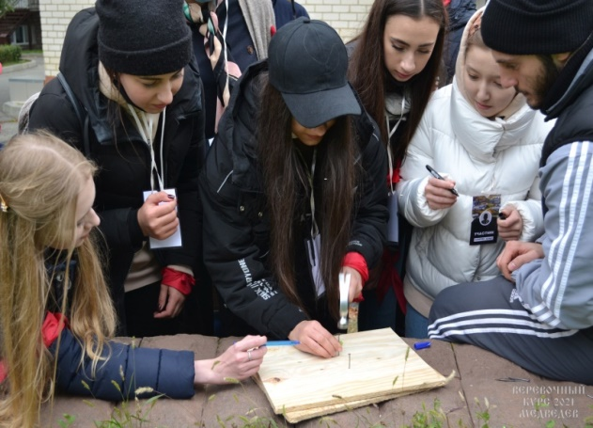
Регулярно проводятся собрания и слеты, организована работа Школы студенческих тьюторов, заложена традиция проведения конкурса «Лучший студенческий тьютор СтГМУ». Модель студенческого тьюторства была представлена на I Всероссийском форуме тьюторов медицинских и фармацевтических вузов России, где была отмечена дипломом второй степени.
Тьютором может стать студент, имеющий отличную и хорошую академическую успеваемость, выраженную социальную активность, проявивший лидерские качества, освоивший опыт организационной работы в студенческом самоуправлении университета и прошедший подготовку в Школе тьютора. При отборе и утверждении кандидатур будущих тьюторов непременно учитывается мнение и рекомендации администрации факультетов, кураторов академических групп.
Ежегодно перед началом учебного года проводится конкурс среди студентов средних и старших курсов, изъявивших желание стать студенческим наставником. В нем, как правило, участвуют около 400 студентов, а к практической работе допускаются 60-70 студентов, которые успешно прошли все этапы отбора в соответствии с действующим положением о конкурсе.
Процесс формирования тьюторского отряда не завершается конкурсным отбором. Участники координационного совета Союза студентов СтГМУ проводят организационное собрание и слет тьюторов, организуют работу образовательных площадок по подготовке тьюторов, в программе которых студенческие лидеры, опытные тьюторы и специалисты центров воспитательной и социальной работы, психологической поддержки проводят лекционно-практические занятия, тренинги и мастер-классы, дискуссии, круглые столы, встречи с экспертами.
С первых дней работы и на протяжении всего периода деятельности работу тьюторов направляют кураторы академических групп, сотрудники деканатов, специалисты по воспитательной, социальной работе, психологи, старшие тьюторы. Студенческий тьютор, не справляющийся со своими обязанностями или имеющий проблемы в текущей успеваемости, может быть отстранен от данной работы.
Организационная модель студенческого тьюторства в университете такова: студенческие тьюторы учебных групп работают под контролем старших тьюторов факультетов, которые, в свою очередь, непосредственно взаимодействуют со старшим (главным) тьютором университета, избранным из числа членов Координационного совета или актива Союза студентов СтГМУ. Тьюторы тесно сотрудничают с активом студенческой группы - старостой, профоргом. Курацию и психолого - педагогическое сопровождение их деятельности обеспечивает специалист по работе с молодежью Центра культуры и досуга СтГМУ.
Задача студенческого тьютора - обеспечение информационного сопровождения и оказание помощи в интеграция студентов в социокультурную среду университета.
Поддержку студентов в образовательном процессе в университете осуществляют кураторы академических групп из числа преподавателей. Как правило, это преподаватели, ведущие в группе одну из дисциплин. Они при взаимодействии со специалистами кафедр оказывают студенту помощь в адаптации к учебному процессу. Студенческому тьютору - авторитетному старшекурснику, вменено в обязанности своевременно информировать куратора, деканат факультета о проблемах студентов в учебной деятельности, неординарных обстоятельствах в социально-бытовой, личной жизни, оказывать помощь в случае текущей неуспеваемости по отдельным дисциплинам.
В период первоначальной адаптации первокурсников особенно ценным является то, что эта работа ведется на основе доверия людьми, близкими им по возрасту. Тьюторы, находясь в тесном контакте со студентами, знают личностные особенности студентов, проблемы в различных сферах жизни, круг общения и предпочтительные формы досуга, творческие и спортивные интересы.
Кроме непосредственных контактов со студентами тьюторы широко используют дистанционные формы для индивидуального и группового общения, социальные сети. Особенно интенсивно такие формы использовались в период пандемии. Студенческими тьюторами проводились флешмобы в социальных сетях, онлайн конкурсы, ежедневно в дистанционном формате проводился мониторинг ситуации в связи с риском заболеваемости коронавирусной инфекцией, выявлялись проблемы в социальной и академической адаптации первокурсников. Благодаря организации такой работы студенты-первокурсники были включены во все сферы университетской жизни. Эти технологии используются и в настоящее время.
Тьюторы знакомят обучающихся с традициями СтГМУ, культурными и историческими объектами г. Ставрополя, информируют обучающихся о возможных формах участия в студенческих и молодежных объединениях, действующих в университете, в молодежной среде города и края.
Совместно с кураторами проводят работу по выявлению лидеров из числа первокурсников и привлекают их к участию в образовательных форумах, Школах студенческого актива, мероприятиях по различным направлениям деятельности. Подготовка участия первокурсников в самых значимых событиях в первый год обучения в стенах университета - праздниках «День знаний», «Посвящение в студенты», фестивалях «Знакомьтесь, мы - первый курс!», «Возьмемся за руки, друзья», «Syper-первокурсник», «Студенческая весна СтГМУ», квесте «Дети Земли» - первостепенная забота студенческих тьюторов. Всего в начале 2021-2022 учебного года в течение трех месяцев в помощь адаптации первокурсников студенческими тьюторами в академических группах проведенo 191 мероприятие.
Наибольший интерес студенты первого курса проявляют к волонтерской деятельности. Из набора 2021 года 210 студентов-первокурсников стали участниками волонтерского движения и приняли участие в организации добровольческих (волонтерских) акций, реализации действующих в университете волонтерских проектов. Студенты первокурсники в количестве 43 человек принимали участие в долгосрочной акции в помощь медицинским работникам в лечебных учреждениях «#МыВпомощь».
Анализ, проведенный специалистами по воспитательной и социальной работе в 2021-2022 учебном году, показал, что у большинства студентов первый этап адаптации и интеграции в студенческую среду прошел успешно. Ими адекватно воспринимаются требования академической среды, они усваивают нормы поведения, закрепленные в российском законодательстве, этические традиции университета, студенческого сообщества, приобщаются к различным видам внеучебной деятельности. В этом есть заслуга и тьюторского корпуса.
Эффективность работы по адаптации студентов, в которой участвуют тьюторы, подтверждают и результаты выборочного анкетирования первокурсников:
- 63% обучающихся чувствуют себя комфортно в стенах университета
- в 73% случаев студенты ощущают поддержку и помощь со стороны деканата
- в 57% помощь оказывается кураторами академических групп
- в 43% помощь была оказана студенческими тьторами
- 43 % обучающихся не нуждались в квалифицированной психологической помощи и поддержке
- 20% подтверждают факт полученной адресной помощи со стороны специалистов психологов
- 18% думают, что могут справиться самостоятельно.
Анкетирование кураторов по оценке деятельности студенческих тьюторов, проведенное в конце 2021-2022 учебного года, показало, что в большинстве случаев кураторы положительно отзываются о работе тьюторов. Особо ими отмечается следующее:
- постоянная обратная связь с куратором,
- своевременное информирование куратора о проблемах в группе или у отдельных студентов,
- хорошая организация участия студентов в массовых и групповых мероприятиях,
- отзывчивость на просьбы о помощи в работе с группой,
- положительное влияние тьюторов на формирование мировоззрения студентов и создание положительного микроклимата в группе,
- организация бесед и индивидуальных консультаций по работе учебного портала СДО, способах поиска методических материалов и учебников в электронном формате,
- организация неформального общения и досуговых мероприятий,
- участие тьютора в оказании помощи в решении проблем социального и бытового характера.
Среди недостатков в работе отдельных тьюторов, отмечено следующее:
- несогласование с куратором принимаемых тьютором решений;
- нарушение субординации в общении со студентами, чрезмерная опека;
-несвоевременное информирование студентов о проводимых мероприятиях.
Эти недостатки в работе тьюторов учитываются организаторами воспитательной деятельности, студенческим самоуправлением, по их устранению принимаются соответствующие решения.
Собрания, регулярные встречи ректора университета Мажарова В.Н., проректоров по направлениям деятельности со студенческим активом, в том числе и с отрядом студенческих тьюторов, способствуют укреплению роли и статуса студенческих общественных объединений и его лидеров. Непосредственный контакт и доверительная обстановка позволяет студентам открыто высказывать свое мнение по наболевшим проблемам, высказывать предложения и получать конструктивную поддержку со стороны руководства университета.
Результаты деятельности тьюторов учитываются при утверждении кандидатур на право получения повышенной стипендии за общественную деятельность. По итогам ежегодного конкурса на лучшего тьютора университета победители награждаются грамотами и ценными подарками.
Таким образом, анализ работы тьюторов доказывает актуальность и жизнеспособность этого студенческого долгосрочного проекта, в будущем он будет развиваться и также активно поддерживаться администрацией университета как важное звено в системе наставничества университета.
В предстоящем учебном году предполагается направить усилия на:
- координацию работы студенческих тьюторов и кураторов- преподавателей;
- обеспечение методической поддержки работы тьюторов;
- совершенствование работы по обучению тьюторов;
- развитие моральной и материальной поддержки студенческих тьюторов, добившихся наиболее значимых результатов в работе.
Мы уверены, что студенческое тьюторство СтГМУ будет активно развиваться в системе наставничества университета.

1.5. Повышение квалификации и формирование новых компетенций организаторов воспитательной работы

В 2021- 2022 учебном году специалисты по воспитательной и социальной работе университета приняли участие в 10 образовательных программах, цикле online-семинаров, семинарах-практикумах всероссийского, краевого и городского уровней по различным направлениям работы со студенческой молодежью:
-I Всероссийской научно-практической конференции «Воспитательная работа и подготовка кадров в современном вузе» (в онлайн формате);
-цикле онлайн-семинаров серии «Формирование безопасной студенческой среды» в рамках образовательно-просветительской кампании «Мы за традиции, мир и безопасность!», проводимых Центром профилактики экстремизма и девиантного поведения в молодежной среде и Центром профилактики религиозного и этнического экстремизма в образовательных организациях РФ (10 чел специалисты по ВР и лидеры ССУ);
- дополнительной профессиональной программе повышения квалификации «Организация добровольческой деятельности в образовательных организациях» для профессорско-преподавательского состава и сотрудников административных подразделений воспитательной работы образовательных организаций высшего образования (в формате онлайн);
- онлайн-курсах для волонтеров проекта «Голосование за благоустройство общественных пространств» 2022;
- выездном краевом обучающем семинаре для кураторов академических групп и старших наставников «ControL'ная точка»;
- в городской Школе проектной деятельности.
Кроме этого приняли участие в 8 научно-практических конференциях, конгрессах, научно-методических семинарах.
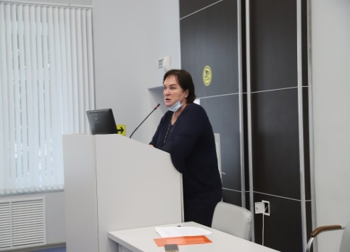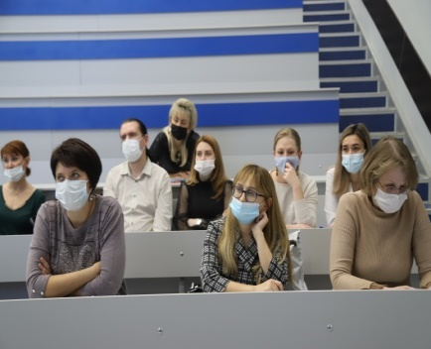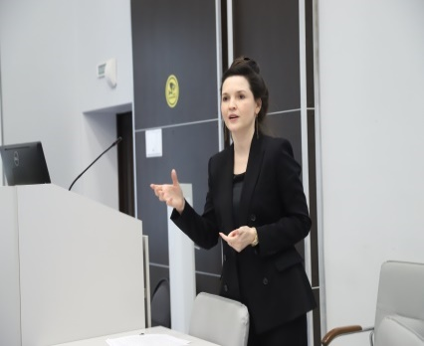

Завершилась программа подготовки управленческого резерва Росмолодежи «Голос поколения», в числе выпускников которой - представитель СтГМУ.
С 21 по 24 июня состоялся финальный этап, который был посвящен совершенствованию навыков системного, креативного и критического мышления, работе с данными в цифровой парадигме, анализу трендов и другим аспектам лидерства.
Выпускники «Голоса поколения» – 87 специалистов из сферы молодёжной политики, студенты вузов и молодые сотрудники государственных и коммерческих организаций из 35 регионов России, среди которых специалист по работе с молодежью центра воспитательной и социальной работы и общественным связям СтГМУ А.В. Ворошилова.
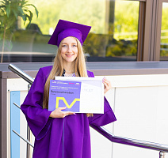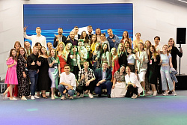
Во время прохождения четырех образовательных модулей молодые люди ознакомились с различными аспектами лидерства, лучшим опытом проектной работы, построения эффективной команды, развили умение работать с трендами и данными в цифровом мире. Руководитель Федерального агентства по делам молодежи К.Д. Разуваева, обращаясь к молодежным лидерам, подвела итоги проекта:
«За этот год у вас получилось сплотиться и сформировать команды. И это полезно для будущего развития, потому что именно благодаря поддержке друг друга мы можем идти к свершениям. Наших выпускников мы ждем в команде Росмолодежи, следим за их успехами, назначениями и понимаем, чем можем помочь. Так что с окончанием программы все только начинается!».
Действенный результат работы в программе: специалист по работе с молодежью центра воспитательной и социальной работы и общественным связям СтГМУ А.В. Ворошилова стала региональным координатором Всероссийского студенческого конкурса «Твой ход», проводимого под эгидой АНО «Россия – страна возможностей», Российского союза ректоров и Национальной лиги студенческих клубов.

1.6. Признание успехов, награды, благодарности

В рамках празднования Дня молодежи России в Ставрополе состоялся ряд мероприятий, в которых приняли участие представители СтГМУ.
28 июня в молодежном пространстве «Лофт» состоялась встреча главы города Ставрополя И.И. Ульянченко с молодежными активистами города.
15 участников встречи почетными грамотами администрации города за добросовестный труд, особый вклад в развитие молодежной политики Ставрополя. Среди награжденных были и представители Ставропольского государственного медицинского университета: доцент кафедры философии и гуманитарных дисциплин Л.В. Малкина и руководитель центра воспитательной и социальной работы Е.А. Яковлева.

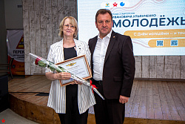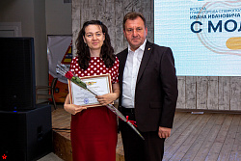

Также состоялась встреча начальника управления по молодежной политике аппарата правительства Ставропольского края А.Д. Войскового и директора Центра молодежных проектов В.А. Кайванова с представителями молодежных объединений. От Ставропольского медицинского университета участниками мероприятия стали председатель СМУС СК, доцент кафедры общественного здоровья и здравоохранения, медицинской профилактики и информатики с курсом ДПО А.А. Хрипунова, помощник регионального координатора Ставропольского регионального отделения ВОД «Волонтеры-медики» – Д. Ушакова, командир СМО «Линия жизни» – Д. Бузина.
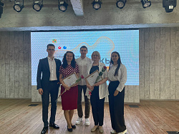
1 июля в здании краевой библиотеки им. М.Ю. Лермонтова состоялась торжественная церемония награждения лучших сотрудников, работающих в области молодежной политики, и наиболее достойных представителей молодежи региона.
В числе награждаемых были сотрудники и студенты Ставропольского государственного медицинского университета. Почетных грамот Губернатора Ставропольского края удостоены руководитель центра культуры и досуга А.Г. Дудкина и председатель краевого совета молодых ученых и специалистов доцент А.А. Хрипунова.
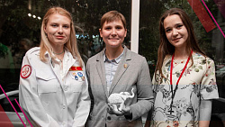
Благодарственные письма получили руководитель центра психологической поддержки студентов Э.Г. Абакарова и руководитель творческой студии центра культуры и досуга А.А. Ситников.
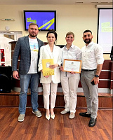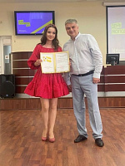
Также благодарственным письмом Губернатора за активное участие в организации движения «волонтеры-медики» награждена студентка лечебного факультета Дарья Ушакова.

Раздел 2 . ПЕРСПЕКТИВЫ
Календарь событий: анонс мероприятий в сфере внеучебной деятельности
2.1.Календарный план воспитательной работы на 2022-2023 учебный год (1 семестр)
Направления внеучебной деятельности в 2022-2023 учебном году:
- реализация мероприятий в системе воспитательной работы университета в соответствии со Стратегией развития Ставропольского государственного медицинского университета;
- реализация Концепции, Рабочей программы воспитания и календарного плана воспитательной работы в СтГМУ, Рабочих программ воспитания в рамках основных образовательных программ, реализуемых в университете, соответствующих требованиям ФЗ от 29.12.2012 №273-ФЗ «Об образовании в Российской Федерации» (с изменениями и дополнениями вступил в силу с 01.01.2021г.) и рекомендаций Министерства образования и науки РФ;
- реализация целевых программ и образовательных проектов внеучебной деятельности по формированию гражданственности и правосознания молодежи, поддержке молодежных социальных инициатив;
- реализация плана мероприятий, посвященных празднованию 85-летия Ставропольского государственного медицинского университета;
- поддержка работы волонтерского корпуса университета, деятельности студенческих клубов и объединений.
Достижение этих задач будет осуществляться в рамках следующих направлений воспитательной работы:
1. Мероприятия по укреплению престижа знаний, успешной учебной деятельности студентов,
2. Гражданско-патриотическое воспитание, правовое просвещение,
3.Профессиональное, нравственно-деонтологическое воспитание,
4.Добровольческая (волонтерская) деятельность,
5.Студенческое самоуправление,
6.Физкультурно-оздоровительная деятельность, формирование навыков здорового образа жизни,
7.Культурно-массовые мероприятия, художественно - творческая деятельность обучающихся,
8.Создание благоприятных условий и безопасной образовательной и социокультурной среды для всестороннего воспитания и личностного развития
студентов.

 |  | АВГУСТ
Дата проведения |  | Название и форма мероприятия | Место проведения | Участники
в течение месяца |  | Организация участия волонтерских групп в Северо-Кавказском молодежном образовательном форуме «Машук» | СтГМУ | участники форума
24-26 |  | Школа студенческих тьюторов | конференц-зал СтГМУ, «Звездочка», | студенческие тьюторы
30 |  | Инструктивно-методический семинар для организаторов внеучебной деятельности студентов | конференц-зал СтГМУ, дистанционно | кураторы, организаторы ВР кафедр
 |  | СЕНТЯБРЬ
1-9  1 |  | Мероприятия, посвященные Дню знаний (по отдельной программе)  Торжественная линейка, посвященная Дню знаний. Старт программы мероприятий, посвященных 85-летию СтГМУ | СтГМУ  СтГМУ | студенты 1 –х курсов  студенты 1 –х курсов
1 |  | Участие в городском празднике «Посвящение в студенты» | Владимировская площадь | студенты 1-х курсов
1-9 |  | Презентация студенческих общественных объединений СтГМУ по основным направлениям деятельности | учебные аудитории | студенты 1 –х курсов
1-15 |  | Экскурсии в музей истории СтГМУ | Музей СтГМУ | студенты 1-х курсов
2 |  | Просмотр тематических фильмов, посвященный Дню памяти жертв терроризма | наклонный зал  СтГМУ | студенты 1- 6 курсов
3 |  | Участие в городском митинге, посвященном Дню памяти жертв терроризма | площадка у ДКиС | студенты 1-6 курсов
5-9 |  | Кураторские часы «Мировое сообщество и терроризм, экстремизм, неонацизм» | учебные аудитории СтГМУ | студенты всех факультетов
8 |  | Методическая конференция для организаторов воспитательной работы | методкабинет | кураторы, организаторы ВР
9 |  | Мастер-класс, приуроченный ко Всемирному дню оказания первой медицинской помощи | площадки г.Ставрополя | Различные группы населения
15-16 |  | Профилактические встречи обучающихся с сотрудниками ГУВД, ФСБ, миграционной службой СК по предупреждению экстремизма в студенческой среде (по отдельному плану) | актовый зал, учебные аудитории СтГМУ | студенты всех курсов
15-20 |  | Всероссийский творческий фестиваль работающей молодежи «На высоте» | площадки г.Ставрополя | студенты всех факультетов
16-17 |  | Межрегиональная акция «Кавказский донор» | Краевая служба переливания крови | студенты 2- 6 курсов, ординаторы
24-25 |  | Тренинг на командообразование для студентов первых курсов | внутренний двор СтГМУ | студенты всех курсов
25 |  | Участие в мероприятиях, посвященных Дню города Ставрополя и Ставропольского края | площадки города | ,студенты 1-6 курсов
25 |  | Квест-игра, посвященная Дню Ставропольского края | Школа-интернат в с. Подлужное | воспитанники школы-интерната
26 |  | Добровольческая акция ко Всемирному Дню глухонемых | школа-интернат № 36 города Ставрополя | волонтеры
27 |  | Слет студенческих тьюторов | наклонный зал | студенческие тьюторы
27 |  | Семинар-тренинг «Социально-психологические особенности студенческого возраста» | наклонный зал | студенческие тьюторы
в течение м-ца |  | Цикл тематических бесед, профилактических мероприятий по формированию навыков ЗОЖ | в рамках кураторских часов | студенты всех факультетов
в течение м- ца |  | I этап соревнований по нормативам ГТО среди студентов СтГМУ | спортивные сооружения СтГМУ, ФОК. | студенты всех факультетов
по отдельному плану |  | Мероприятия студенческих волонтерских групп в рамках реализации действующих профессионально и социально ориентированных проектов | в соответствии с проектами | волонтеры
по графику |  | Тематические кураторские часы по адаптации к студенческой жизни с участием специалистов Центра психологической поддержки | учебные аудитории | студенты 1 – 2-х курсов
 |  | ОКТЯБРЬ
по графику факультетов |  | Дни профилактики с несовершеннолетними | учебные аудитории, дистанционно в соцсетях | студенты 1-х курсов
1-2 |  | Волонтерские акции, посвященные Дню пожилого человека | МО, площадки города | волонтеры
3-14 |  | Факультетские встречи студентов-отличников с первокурсниками | актовый зал, конференц-зал СтГМУ | студенты 1-х курсов
по согласованию |  | Дни профилактических встреч студентов с представителями национально-культурных обществ г.Ставрополя | зал «Звездочка» | студенты 1 -6 курсов
первая декада м-ца |  | Волонтерские информационно-просветительские акции, посвященные Всемирному Дню борьбы с инсультом | МО, площадки города | волонтеры
по отдельному плану |  | Мероприятия студенческих волонтерских групп в рамках реализации действующих профессионально и социально ориентированных проектов | в соответствии с проектами | волонтеры
15-16 |  | Школа студенческого актива для первокурсников | Спортивно-оздоровительный лагерь «Лесная поляна» г. Ставрополь | студенты 1-х курсов
16, 22, 25 |  | Семинар-тренинг на тему «Конфликтная компетентность: способы разрешения конфликтов» | учебно-лаборат. корпус,  каб. 302, | студактив –1-2 х курсов, профактив
17-19 |  | Рейды по проверке соблюдения студентами норм поведения и правил проживания в студенческих общежитиях | студенческие общежития 1,2,3,4 | Студактив
20 |  | Профилактическая акция, посвященная Всемирному дню отказа от курения | учебные корпуса, общежития | волонтеры
21-22 |  | Школа профсоюзного актива | учебные аудитории | профсоюзный актив 1-6 курсов
27 |  | Финал фестиваля «Знакомьтесь, мы – 1 курс!» | актовый зал | студенты 1-х курсов
в течение м-ца |  | II этап соревнований по нормативам ГТО среди студентов СтГМУ | спортивные сооружения СтГМУ | студенты всех курсов
по графику |  | Социально-психологическое тестирование обучающихся, направленное на раннее выявление незаконного потребления наркотических средств и психотропных веществ | академические группы | студенты 1-х курсов
 |  | НОЯБРЬ
2-4 |  | Всероссийский образовательный форум студентов медицинских и фармацевтических вузов «Студенты-медики за гуманизм, безопасность, против экстремизма», посвященный 85-летию СтГМУ | актовый зал, уч. аудитории СтГМУ | студенты медицинских и фармацевтических вузов РФ
2 |  | Фестиваль межнациональной дружбы «Врач- профессия без национальности!», посвященный Дню народного единства | актовый зал, внутренний двор СтГМУ | студенты всех курсов
4 |  | Участие студентов и творческих коллективов в программе городских мероприятий, посвященных Дню народного единства | площади и концертные площадки города | студенты всех курсов
12 |  | Волонтерская акция, посвященная Международному Дню слепых | краевая библиотека для слепых и слабовидящих | волонтеры
12-15 |  | Волонтерская акция, посвященная Всемирному дню ребенка | площадки города | волонтеры
14 |  | Волонтерская акция «Диабетическая стопа», посвященная Международному Дню борьбы с диабетом | МО г. Ставрополя | волонтеры
17 |  | Встреча ректора СтГМУ со студентами, посвященная Международному Дню студентов и 85-летию СтГМУ | актовый зал | студенты 1- 6-х курсов
18 |  | Праздник «Посвящение в студенты СтГМУ» | СДДТ | студенты 1-х курсов
В течение м-ца |  | Мероприятия студенческих волонтерских групп в рамках реализации действующих профессионально и социально ориентированных проектов | в соответствии с проектами | волонтеры
25 |  | 1 этап конкурса «Лучшее студенческое объединение СтГМУ» | наклонный зал | участники студенческих объединений
25 |  | Круглый стол на тему «Современные подходы к профилактике аддиктивного поведения» | конференц-зал | кураторы, организаторы ВР
26 |  | Отчетно-выборная конференция первичной профсоюзной организации студентов, Студенческого союза СтГМУ | актовый зал СтГМУ, | студенты всех курсов
по отдельному плану |  | Школа профгруппорга | учебные аудитории | профсоюзный актив 1-6 курсов
в течение месяца |  | Осенний турнир первокурсников | ФОК | студенты 1-х курсов
в течение месяца |  | III этап соревнований по нормативам ГТО среди студентов СтГМУ | спортивные сооружения СтГМУ, ФОК | студенты всех курсов
по графику ф-тов |  | Цикл занятий по профилактике потребления наркотических и психоактивных веществ «Просто о сложном» | академические группы | студенты 1-2 курсов
по графику ф-тов |  | Анкетирование обучающихся, направленное на раннюю диагностику склонности к экстремистскому, агрессивному и рискованному поведению | академические группы | студенты 1-2 курсов
 |  | ДЕКАБРЬ
1 |  | Волонтерские акции, посвященные Всемирному дню борьбы со СПИДом | площадки города | волонтеры
2-9 |  | Благотворительные акции, посвященные Международному Дню инвалидов | учреждения соц. защиты | волонтеры
5 |  | Праздник «День добровольца СтГМУ-2022», посвященный 85-летию СтГМУ | наклонный зал СтГМУ | добровольческий актив СтГМУ
8 |  | Студенческая интеллектуальная игра «Что? Где? Когда?» | наклонный зал | студенты всех курсов
9 |  | Гражданско-патриотическая акция в соцсетях «Мы разные, но мы вместе!», посвященная Дню Конституции РФ | дистанционно | студенты 1-6 курсов
9 |  | Круглый стол, посвященный Дню Героя России | читальный зал | студенты
19-30 |  | Студенческая новогодняя акция «Межэтническая елка дружбы» | СтГМУ | МЭСС
19-22 |  | Тематические кураторские часы по профилактике коррупционных действий | дистанционно в соцсетях | студенты 1-2 курсов
20-22 |  | Профилактические встречи студентов первых курсов с сотрудниками службы безопасности университета | учебные аудитории | студенты 1-3 –х курсов
по отдельному плану |  | Мероприятия студенческих волонтерских групп в рамках реализации действующих профессионально и социально ориентированных проектов | в соответствии с проектами | волонтеры
21 |  | Праздничное представление «Новогодний хоровод у ёлки» для детей студентов и сотрудников СтГМУ | фойе перед актовым залом СтГМУ | профсоюзный актив студентов
22 |  | Торжественная церемония награждения лучших студентов «Лики Панацеи» | актовый зал | студенты 2-6 курсов
22 |  | Психологический лекторий для кураторов академических групп (тематика по запросу) | наклонный зал | кураторы и организаторы ВР
23 |  | Новогодний студенческий бал | фойе перед актовым залом СтГМУ | студенты всех курсов
23-29 |  | Новогодние акции волонтеров СДЦ для детей в социальных приютах, детских домах, МО города | учреждения социальной защиты | волонтеры
в течение м-ца |  | IV этап соревнований по нормативам ГТО среди студентов СтГМУ | спортивные сооружения СтГМУ, ФОК | студенты всех курсов
 |  | ЯНВАРЬ
20 | Митинг, посвященный освобождению г. Ставрополя от немецко-фашистских захватчиков |  | внутренний двор СтГМУ | студенты, сотрудники СтГМУ
25 | Мероприятия, посвященные Дню российского студента |  | СтГМУ, площадки города | студенты всех курсов
В течение м-ца | Мероприятия студенческих волонтерских групп в рамках реализации действующих профессионально и социально ориентированных проектов |  | в соответствии с проектами | волонтеры

2.2. Мероприятия юбилейного года
При разработке плана работы куратора академической группы на 2022- 2023 учебный год необходимо предусмотреть ряд мероприятий, посвященных предстоящей юбилейной дате - 85-летию Ставропольского государственного медицинского университета. Ниже приведен фрагмент проекта плана, который послужит для Вас ориентиром при составлении плана работы с академической группой.
Проект
План мероприятий по подготовке к празднованию 85-летия
Ставропольского государственного медицинского университета
(фрагмент: раздел 3 )

№/ п/п | Наименование мероприятия | Сроки проведения | Исполнители
Раздел 3. Организация массовых юбилейных мероприятий
3.1. | Подготовка и проведение:  - торжественной линейки, посвященной началу юбилейного учебного года  -торжественного заседания ученого совета университета  - форума студентов медицинских вузов НОМК «Северо-Кавказский» - «Служение медицине»;  - международного мультидисциплинарного форума «Case –технологии в медицине»;  - научно - практической конференции, посвященной 85-летию СтГМУ;  - международной научной конференции студентов и молодых ученых на английском языке «Актуальные вопросы медицины», посвященной 85 –летию СтГМУ и телемоста с выпускниками СтГМУ - иностранными гражданами;  - фестиваля музыкального творчества студентов, посвященного юбилею «85 весна университета»;  - международного молодежного форума с международным участием «Неделя науки – 2023» | сентябрь 2023г.  сентябрь 2023г.  октябрь 2023г.  октябрь-ноябрь 2023г.  октябрь-ноябрь 2023г.  апрель 2023г.  апрель 2023г.  апрель 2023г. | Организационный комитет юбилея;  Студенческий Союз СтГМУ
3.2. | Организация мероприятий по празднованию юбилейных дат на кафедрах и факультетах  (по отдельным планам: собрания коллективов, чествование ветеранов, тематические мероприятия для студентов) | февраль-сентябрь 2023г. | Проректор по учебной деятельности;  организационных комитет юбилея
3.3. | Организация работы по изучению истории университета:  -расширение экспозиции музейного комплекса СтГМУ  - подготовка и проведение экскурсий, лекций, бесед и круглых столов со студентами | по отдельному плану | Проректоры по направлениям деятельности;  Центр изучения истории медицины;  структуры внеучебной деятельности;  научная библиотека
3.4. | Организация конкурсов:  - интернет-конкурса «Моя семья - медицинская династия»  - конкурса литературных работ «Университет – глазами абитуриентов»;  - творческого конкурса на лучшее стихотворение, литературное произведение об университете «Прошлое, настоящее и будущее СтГМУ»;  - конкурса научных изданий ученых университета;  - конкурса студенческих видео-поздравлений, посвященных 85-летию;  - конкурса среди преподавателей вуза на лучший литературный очерк о своих учителях;  -конкурса эссе «Я хочу рассказать вам о …», посвященного 85-летию СтГМУ;  - конкурса «Читаем стихи по – русски», посвященного 85-летию СтГМУ | январь 2023г.  январь 2023г.  февраль 2023г.  март 2023г.  апрель 2023г.  июнь 2023г.  октябрь 2023г.  май 2023г. | Организационный комитет юбилея
3.5. | Организация выставок:  - цикла книжных выставок «На страже здоровья»;  - выставки-конкурса фоторабот преподавателей и сотрудников университета «СтГМУ - взгляд через фотообъектив»;  - фотовыставки из материалов личных архивов преподавателей, сотрудников, ветеранов, выпускников СтГМУ «Это было, было…» | ноябрь 2022г. –  июнь 2023г. | Организационный комитет юбилея;  Студенческий Союз СтГМУ
3.6. | Организация спортивных соревнований, посвященных юбилею (по отдельному плану: соревнований по отдельным видам спорта, именных первенств, состязаний среди факультетов, студентов и преподавателей) | по отдельному плану | Кафедра физвоспитания и адаптивной физкультуры
2.3. Что включить в план работы: Памятка куратору о мероприятиях 1 этапа адаптации студентов
Работа куратора по адаптации первокурсников включает следующие обязательные мероприятия:
До начала учебного года.
Заочное знакомство с группой:
- подготовка списка группы,
- фиксация списка студентов в журнале куратора,
- знакомство с данными абитуриента с целью формирования первичного представления о контингенте.
1 сентября.
Непосредственное знакомство с группой первокурсников:
- участие с группой на торжественных мероприятиях;
- знакомство с каждым студентом группы;
- знакомство с факультетом и предоставление общих сведений об университете;
- предоставление общих сведений о жизни в общежитии;
- настраивание на ответственное отношение к учебе;
- предоставление каждому студенту «Памятки первокурсника», содержащей необходимую первокурснику для обучения в вузе информацию.
Сентябрь.
Детальное знакомство первокурсников с факультетом, университетом и друг с другом:
- экскурсии в музей университета;
- экскурсии по университету и важнейшим для студента подразделениям (деканат, кафедры, библиотека, столовая, медпункт, компьютерные классы и др.);
- знакомство с Уставом университета;
- разъяснение основных правил поведения, прав, обязанностей студентов;
- участие в занятиях по знакомству с работой библиотеки;
- знакомство со студенческой жизнью (самоуправление в университете, направления внеучебной деятельности, работа студенческих объединений, клубов, творческих студий, спортивных секций);
- проведение вечера знакомств в неформальной обстановке с использованием тренинговых методик на сплочение коллектива.
Детальное знакомство со студентами группы:
- проведение беседы со студентами (родители, состав и социальный статус семьи, предыдущее место учебы, увлечения, первые впечатления об университете, причины поступления в данный вуз, основные трудности и проблемы текущего момента и др.);
- составление социального паспорта группы;
- посещение общежития.
Определение актива студенческой группы:
- организация выбора актива группы: старосты группы и его заместителя, представителя группы в профсоюзе студентов, редколлегии и др.;
- знакомство группы с обязанностями и полномочиями представителей актива;
- установление порядка отчета о деятельности актива группы, каждого ее члена.
В течение 1 семестра:
1.Контроль посещаемости занятий и успеваемости студентов:
- наблюдение за успеваемостью и пропусками;
- сбор информации о причинах;
- направление студентов на дополнительные занятия и консультации;
- установление связи с родителями первокурсника.
2.Организация и проведение «часа куратора» (раз в две недели);
3.Проведение мероприятий по профилактике наркомании, ВИЧ-инфекции, алкоголизма, табакокурения, игровой зависимости.
4. Проведение мероприятий на сплочение студенческого коллектива (посещение культурных мест, проведение тематических вечеров, поездок и др.).
Участие в сессионных мероприятиях:
- взаимодействие с преподавателями дисциплин, уточнение их требований к подготовке студентов;
- организация дополнительных занятий и консультаций для отстающих студентов;
- коллектива (посещение культурных мест, проведение тематических вечеров, поездок и др.).
2.4. Рекомендуем использовать в организации профилактических мероприятий

Профилактические мероприятия в академической группе 1 -2 курса
1. Кураторские часы в академических группах по правовому просвещению студентов:
- профилактические встречи студентов с представителями правоохранительных органов;
- беседы о противодействии коррупции, мерах ответственности за коррупционные правонарушения;
- круглые столы, диспуты, беседы по проблемам межэтнических отношений в студенческой среде и профилактике экстремизма по темам:
- «Проблемы радикализации студенчества и негативное влияние сети Интернет на формирование ценностных приоритетов»;
- «Искажение уроков истории в преломлении событий на Украине. Опасность пропаганды националистических идей»;
- «Негативные тенденции радикализации ислама. Опасность пропаганды идей террористических (экстремистских) организаций».
Для проведения профилактических мероприятий используйте методические и информационные материалы, представленные на страницах методических изданий Ставропольского государственного медицинского университета, а также материалы сайтов следующих организаций:
- Центра профилактики религиозного и этнического экстремизма в образовательных организациях Российской Федерации (далее – Центр) создан во исполнение Поручения Президента Российской Федерации от 26.04.2013 № ПР- 1069. Открыт в структуре Московского педагогического государственного университета.
Сайт Центра: Центр Профилактики. РФ;
- Центра профилактики экстремизма и девиантного поведения в молодежной среде (далее – Центр) создан в 2020 году на базе Национального исследовательского ядерного университета «МИФИ»;
- Кампании «Мы за традиции, мир и безопасность!» (далее – Кампания) направлена на консолидацию, распространение и развитие лучших практик профилактики негативных идеологий, а также правового, мультикультурного, патриотического и гражданского совершенствования студенчества;
Сайт Кампании: МЫЗАМИР.РФ.

2.5. Это нужно знать студенту-первокурснику: Анонс деятельности клубов и объединений
В университете созданы и действуют общественные и творческие объединения:
- Союз студентов СтГМУ
- Первичная профсоюзная организация студентов
- Межэтнический совет
- Студенческие советы общежитий
- Старостат
- Студенческий добровольческий центр
- Волонтерские группы факультетов
- Отряд студенческих тьюторов
- Студенческий медицинский отряд «Линия жизни»
- Киберспортивный медицинский студенческий клуб «CyberMedical»
- 3 творческих объединения
- 6 творческих студий, коллективов
Студенческие клубы по интересам:
- Студенческий патриотический клуб «Я горжусь»
- Клуб интеллектуальных студенческих игр
- Спортивный студенческий клуб «Орел»
- Клуб КВН
- киноклуб
- интернет-клуб
- психологический клуб
Уважаемые кураторы!
Приглашаем студентов курируемых Вами академических групп принять участие в работе студенческих объединений!

Cтуденческий патриотический клуб «Я горжусь»
В 2022 году в Ставропольском государственном медицинском университете создан студенческий патриотический клуб «Я горжусь», Положение о котором принято на заседании ученого совета и утверждено приказом и.о. ректора университета В.Н. Мажаровым.
Первым шагом студенческой структуры стало вхождение в Ассоциацию студенческих патриотических клубов «Я горжусь», организованную в рамках реализации федерального проекта «Патриотическое воспитание граждан Российской Федерации», национального проекта “Образование”.
Участники нового молодежного объединения ставят перед собой несколько целей: воспитание у молодых людей ответственной гражданской позиции, патриотизма, уважения к прошлому и настоящему многонационального народа России, его культурному наследию, и многие другие.
На первом собрании клуба его руководителем избран студент лечебного факультета Д. Ткаченко.
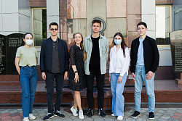
В рамках работы нового студенческого объединения обучающиеся участвовали в 8 мероприятиях гражданско-патриотической тематики всероссийского уровня, среди которых:
- конкурс Всероссийского антикоррупционного форума финансово-экономических органов;
- акция, организованная молодой гвардией «Единой России» (активисты записали на видео стихотворения, посвященные Дню Победы в ВОВ, для создания общего видеоролика);
- акция «Георгиевская лента»;
- программа мероприятий в рамках акции «Поколение Победителей», организованной музеем Великой Отечественной войны 1941-1945 гг. «Память» в рамках федеральной акции «Ночь в музее – 2022»;
- Всероссийская акция «Письма защитникам Отечества», проводимая Министерством науки и высшего образования Российской Федерации. Отправлено более 100 писем военнослужащим, находящимся в зоне проведения специальной военной операции на Украине;
- VI Международная молодежная видеоконференция «Мирное сосуществование государств в условиях многополярного мира», посвященная 77-ой годовщине Ялтинской конференции.

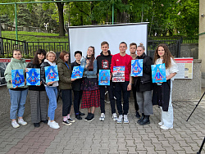

Киберспортивный клуб СтГМУ
В 2020 году в Ставропольском государственном медицинском университете создан и успешно работает киберспортивный клуб "CyberMedical". Следует отметить первые успехи университетской команды киберспортивного медицинского студенческого клуба - участие во Всероссийском киберспортивном турнире "Медики тоже играют в игры. 2 сезон". Команда представляла 5 различных игровых дисциплин. По итогам заняла 4 место в общем командном зачете среди 40 медицинских вузов России.
Руководитель клуба - Тагланов Владислав, студент 4 курса, студенческий куратор педиатрического факультета.
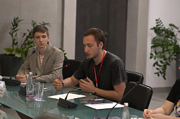
Владислав Тагланов в качестве организатора принял участие в финале Всероссийской киберспортивной студенческой лиги, проходившем в городе Ростове-на-Дону. В рамках финала состоялось Открытое заседание Молодежного совета Федерации компьютерного спорта России, где были обсуждены вопросы коммуникации между вузами, студенческими организациями, а также предстоящие турниры и конференции по развитию и продвижению компьютерного спорта в регионах.
Владислав Тагланов является членом Молодежного совета Федерации компьютерного спорта России, членом правления регионального отделения Федерации компьютерного спорта Ставропольского края, а также спортивным судьей третьей категории по компьютерному спорту.

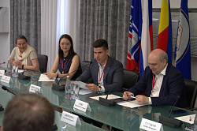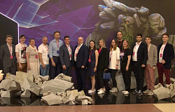

Раздел 3. ТЕХНОЛОГИИ

3.1.Технологии дистанционного взаимодействия со студентами в воспитательной работе кураторов академических групп
Сложная образовательная ситуация, возникшая в период пандемии, актуализировала проблему более широкого использования информационных и цифровых технологий в организации воспитательной работы со студентами. Совместными усилиями организаторы воспитательной работы нашли способы сохранения и развития обратной связи с обучающимися, перевода в onlain формат воспитательных мероприятий. Часть плановых студенческих традиционных мероприятий, а также организационно-педагогическая и консультативно-методическая работа была организована в виртуальном пространстве с использованием цифровых технологий, социальных сетей. В дистанционном или совмещенном режиме проведены студенческие фестивали, конкурсы, конференции, организована работа органов студенческого самоуправления, отряда студенческих тьюторов и кураторов академических групп.
При организации воспитательной работы в условиях дистанционного обучения кураторы активно взаимодействовали со студентами, оказывая посильную помощь в решении проблем, связанных с организацией их обучения, адаптации к условиям новой социокультурной среды, освоению ими новой социальной роли студента медицинского вуза.
В условиях дистанционного обучения в практике работы кураторов, студенческих тьюторов информационные и цифровые технологии использовались для оперативного выполнения таких функций:
- обеспечение участия студентов в мероприятиях образовательной организации;
- координация работы учебной группы с деятельностью других подразделений университета;
информационное обеспечение группы;
- методическая помощь студентам в решении учебных вопросов, организации самообразования:
- проведение инструктажа для студентов по умению оптимально выстроить процесс дистанционного обучения,
- своевременное донесение до студентов важной информации по вопросам учебного процесса;
- выявление причин неуспеваемости студента, оказание организационной поддержки в их устранении,
- информирование студентов о возможностях участия в различных видах внеучебной деятельности;
- регулярное проведение дистанционных кураторских часов (информационных, тематических и др.) в удобное для студентов время;
- соблюдение этических норм поведения, переписки и общения, соответствующих профессиональной и корпоративной этике, положению куратора;
- ведение активной переписки со студентами;
- обеспечение своевременной обратной связи со студентами, особенно из категорий группы социально незащищенных, находящихся в трудной жизненной ситуации, имеющими затруднения в учебной деятельности;
- индивидуальная работа со студентами. Индивидуальные беседы, консультации были организованы на основе использования таких информационных ресурсов и программ: скайп, видеозвонок, фотоотчет.
Лидеры студенческого самоуправления, студенческие тьюторы в прошедший период оперативно решали все вопросы организации внеучебной работы, включения студентов в добровольческие дела, организацию волонтерских групп для оказания помощи студентам, находящихся в трудных ситуациях в режиме самоизоляции.
Практика такой работы подтвердила, что реализация основных направлений деятельности куратора академической группы в дистанционном режиме может выполнять следующие задачи:
- информирование обучающихся о цифровых ресурсах, платформах, программах, с которыми можно работать в режиме on-line;
- проведение дистанционных акций и конкурсов;
- организация дистанционного консультирования групп по вопросам организации учебного процесса, участия во внеучебных мероприятиях университета, факультета, академической группы;
- организация групповых форумов для группы, где бы обучающиеся могли высказать свои мнения, запросы, дать обратную связь, получить рекомендации;
- ведение чата куратора со студентами, родителями;
- организация дистанционного консилиума специалистов по воспитательной работе, психолога, администрации, представителей органов студенческого самоуправления и др.;
- проведение видеоконференций с обучающимися, родителями (законными представителями);
- проведение опросов групп он-лайн по различной тематике;
- организация работы актива студенческой группы со студенческим тьютором.
Накопленный опыт работы кураторов на основе информационных и цифровых ресурсов успешно используется и в настоящее время. Кураторы и организаторы воспитательной работы используют рассылки и дублируют информацию, которая позволяет оперативно донести ее до студентов, коллег, администрации факультета, родителей, студенческих общественных объединений университета.
Технологическую основу воспитательного взаимодействия можно обеспечивается разными средствами: посредством телефонной связи, создания группы в соцсетях, группового чата, видеозвонка, электронной почты, использования ресурсов интернета, цифровых образовательных ресурсов, скайпа. Кроме этого, в молодежной социальной практике утвердился опыт проведения молодежных акций, флешмобов, интеллектуально-познавательных игр, конкурсов, выставок, квест-игр, в том числе всероссийского, межрегионального уровней.
В онлайн режиме проще всего организовать с обучающимися
конференц-связь, когда куратор может, как обычно, вести повествование и демонстрировать необходимые изображения, музыку или видео. Так можно проводить информационно-ознакомительные кураторские часы, собрания, мастер-классы и другие мероприятия.
Но при этом, важно помнить, что общение с помощью специальных устройств, а не лично, обладает особенностями:
-вы не контролируете и не знаете, чем занят каждый студент в «онлайн-аудитории»;
- необходимо договориться со студентами о правилах общения и поведения на дистанционных кураторских часах;
- важно обеспечить возможность открытого разговора с педагогом, высказывание личного мнения обучающегося всей группе.
Актуальной для дистанта формой являются веб-квесты - технология, в рамках которой педагог формирует интерактивную поисковую деятельность обучающихся, в ходе которой они мотивируются к самостоятельному добыванию знаний. При этом педагог задает параметры этой деятельности, контролирует ее и определяет временные пределы.
Ещё один интересный способ объединить группу во время дистанта — создание общего творческого продукта, например, газеты или видеоролика. Каждый обучающийся выполняет какую-то небольшую часть, при этом, советуясь и обсуждая свою работу с другими, в итоге получается большое дело, на которое каждый в отдельности потратил бы уйму времени.
В рамках дистанционного обучения со студентами можно организовать совместный просмотр видеофильмов с последующим обсуждением, выход в виртуальный музей с обменом эмоциями после посещения.
В дистанционном режиме не составит особого труда организовать выставку творческих работ студентов (например, фотовыставку на определенную тему), конкурсы творческих работ (конкурс электронных плакатов, информационных листовок), организовать работу в небольших творческих группах по разработке творческих, социальных, досуговых, спортивных проектов.
Игровые формы. Данные формы организации внеучебной деятельности выполняют целый ряд функций: развлекательную, коммуникативную, терапевтическую, диагностическую, корректирующую, а так же способствует самореализации личности обучающегося и педагога.
Основные условия проведения игровых форм в дистанционном режиме таковы:
1.Работа в режиме on-line для игровых форм внеучебной деятельности (от одного часа для интеллектуальной игры до пяти дней для ролевой игры) и в режиме off-line для проектной деятельности;
2.Общение ведётся посредством электронной почты (рассылка положений, вопросов и заданий, дипломов участникам, подведение итогов) и в режиме постоянно-действующей телеконференции;
3.Размещение результатов игр и проектов осуществляется в сети Интернет;
4.Поиск информации для выполнения игрового и исследовательского заданий осуществляется в разнообразных источниках (Интернет, компакт-диски, справочники и энциклопедии и т. д.).
- Акции - одна из форм организации воспитательного процесса в
условиях сетевого взаимодействия молодежи. Понятие «акция» означает «действие, ведущее к определенному результату». Это могут быть всевозможные SMS-акции, интерактивные голосования, рекламные акции по пропаганде здорового образа жизни, благотворительные акции волонтеров, когда люди приносят в определенное место одежду, обувь, предметы домашнего обихода, книги, игрушки, которые потом будут розданы всем нуждающимся.
Такие особенности проведения акций, как кратковременность, конкретность задания и результата, минимальная подготовка к участию, наличие стимулирования, привлекают к участию молодежь.
Можно выделить такие виды современных акций, как:
· Интернет-акции (средство передачи информации – электронная почта);
· SMS-акции (средство передачи информации – сотовый телефон).
В зависимости от перечня действий, которые выполняет участник, можно выделить несколько видов акций.
1 вид: «Соверши действие» (позвони, приди, нажми на кнопку телевизора, отправь слово по электронной почте и т. п.).
Чаще всего такие акции проводятся с целью подсчета количества людей, заинтересованных в том или ином вопросе.
2 вид: «Выполни задание и сообщи о нем» (прибери двор и пришли фотоотчет, в течение 5 дней соблюдай диету и сообщи о результате и т. п.).
Акции могут проводиться в рекламных целях, но могут носить и социально значимый характер – тогда, когда необходимо привлечение большого количества участников для преобразования какого-то объекта.
3 вид: «Сделай как можно больше» (звонков, текстовых сообщений, собери крышечки от сока и т. п.).
Акция носит соревновательный характер. Цель может быть рекламной, диагностической, просветительской.
4 вид: «Приди и приведи» (друга на мероприятие, компанию на распродажу, интересного человека в студенческую аудиторию и т. п.).
5 вид: «Соверши действие и получи» (купи модные дизайнерские кроссовки – получи книгу о футбольном движении в подарок (плакат с изображением футболистов) и т. п.).
При подведении итогов акции обязательно наличие стимулирования участников. Стимул может быть материальным или моральным. Так, моральным стимулом может стать размещение материала об участнике в СМИ или на сайте в Интернете, участие в каком-то привилегированном мероприятии, пересылка материалов, связанных с результатом.
Опыт использования Итернет-акций в образовательном региональном пространстве:
· Акция «Семейная реликвия с войны», во время которой участники собирали фотографии семейных реликвий.
· Акция «Военно-полевой словарь», во время которой участники давали своё определение (верное или творческое) терминам, используемым в лексиконе времён ВОВ, составляли словарь редких слов военной поры.
· Акция «Поэтическая страничка»», во время которой участники акции сочиняли стихотворения на военную тематику (используя предложенную рифму или самостоятельно).
· Акция «Аллея памяти», во время которой учащиеся сажали деревья, производили уборку у памятников и обелисков героям ВОВ, фотографировали результат своей деятельности и посылали или приносили фотоотчет в координационный пункт.
· Акция «Открытка для ветерана», во время которой учащиеся создавали макеты открытки для ветеранов в текстовом или графическом редакторе, пересылали или приносили в электронном виде в координационный пункт.
· Акция «Забытая карта», во время которой учащиеся посылали в координационный пункт названия предприятий, организаций, находящихся в их местности и внесших значительный вклад в помощь фронту во время ВОВ.
Материалами акций пополнены реальные и виртуальные музеи населенных пунктов, изданы литературные сборники и другие печатные материалы.
В заключение необходимо отметить, что при организации воспитательной работы в дистанционном формате следует учитывать:
- имеющийся уровень цифровой грамотности обучающихся, постепенно повышать его;
- стремиться разнообразить формы работы с обучающимися, чтобы не потерять их интерес;
- помнить о здоровье участников образовательного процесса и не перегружать их работой с гаджетами.

3.2. Информационно-методические материалы для проведения кураторских часов на тему: «Адаптация к социокультурной среде вуза».

Роль куратора в приобщении студентов к нормам и правилам безопасной социально-культурной среды университета на первых этапах обучения предполагает решение следующих задач:
1. Познакомить обучающихся с социокультурной средой университета, ввести в образовательную, в том числе внеучебную среду и общение, ознакомить обучающихся с правилами академической этики и этикета.
2.Сформировать культуру безопасности студента в образовательной среде университета, ценностное отношение к своей безопасности.
3.Помочь освоить необходимые правила и навыки для обеспечения своей безопасности и безопасности окружающих в конкретных ситуациях образовательной деятельности.
Работа куратора по формированию культуры безопасного поведения студентов осуществляется по нескольким наиболее важным направлениям:
- создание оптимальной социально-психологической и социокультурной среды в академической группе, поддержка студентов в освоении социально и профессионально оправданных норм и способов поведения и самореализации;
- раннее выявление и предупреждение деструктивных форм поведения студентов, действий противоправной и экстремистской направленности;
- создание условий для позитивной занятости обучающихся в свободное время посредством освоения разнообразных культурных и социальных практик.
Работа куратора по формированию культуры безопасности у студентов-первокурсников может начаться с короткого цикла бесед, который поможет обучающимся принять новую социально-культурную среду и усвоить правила безопасного существования в ней, разобравшись в таких вопросах:
1.Социально-культурная безопасность,
2.Этнокультурная безопасность,
3.Психологическая безопасность.
Предлагаемые ниже материалы могут быть положены в основу ряда таких бесед со студентами.
Проблема безопасности в современном обществе стоит крайне остро. Человек может столкнуться с насильственными действиями, техногенными или природными катастрофами, экстремальными ситуациями в любое время и в любом месте. Не исключением является и образовательная среда учебного заведения.
В Ставропольском государственном медицинском университете создана и успешно функционирует система комплексной безопасности, которая обеспечивает необходимые условия для безопасного обучения студентов, занятий различными видами внеучебной деятельности, отдыха и оздоровления. Однако это не исключает необходимость формирования ценностного отношения к собственной безопасности у обучающихся.
Для комфортного и безопасного существования в университетской среде каждому студенту необходимо знать правила поведения в ней и принять их как закон, который регулирует отношения и способы поведения и действий в различных ситуациях.
Как этого добиться? Задача организаторов воспитательной деятельности университета – сформировать культуру безопасности путем поддержания и поощрения среди обучающихся норм, убеждений и образцов поведения, которые служат средством защиты от потенциальных угроз для здоровья и жизнедеятельности университета в целом и отдельных представителей университетского сообщества.
Основа культуры безопасности - знание, освоение компетенций, позволяющих разумно и эффективно действовать в различных ситуациях.
Проблема комплексной безопасности студента очень обширна и затрагивает несколько важнейших аспектов жизнедеятельности студента, таких как безопасность в учебной деятельности, информационная безопасность, безопасность в чрезвычайных ситуациях, безопасность на транспорте, безопасность на массовых мероприятиях, безопасность в быту.
Кроме куратора в такой работе могут участвовать представители администрации факультета, преподаватели, специалисты управления комплексной безопасности университета, лидеры студенческих общественных объединений, студенческие тьюторы. Они должны информировать обучающихся об ответственности за несоблюдение требований по выполнению правил и норм безопасности во всех областях деятельности в университете в соответствии с требованиями Концепции безопасности Ставропольского государственного медицинского университета. Каждый студент с момента поступления в университет должен знать, за что он несёт ответственность в плане обеспечения культуры безопасности своей учебной и других видов деятельности в стенах университета.
- «Компетенции в области безопасности начинаются со знания о потенциальных угрозах и их последствиях, понимания верных решений для недопущения таких ситуаций, а также умения действовать в случае их возникновения».
Задача куратора академической группы, студенческих тьюторов - оказать помощь студентам в формировании компетенций, обеспечивающих безопасность студентов в учебной и внеучебной деятельности. Это значит научить выстраивать такую систему поведения, в которой будут снижено или исключено влияние очевидных и возможных негативных факторов и угроз, разрушающих социокультурную среду, нравственно-психологический климат, установленный порядок, социальные нормы и правила коммуникации, физическое здоровье свое и окружающих людей.
Для формирования системы компетенций в сфере безопасности студенты, как и все члены университетского сообщества, должны:
• чётко понимать возможные последствия неправильных (ошибочных) действий в ситуациях наличия потенциальных рисков и угроз,
• владеть навыками организации своего рабочего пространства и рационального использования ресурсов университета,
• уметь пользоваться материально-технической базой,
• знать, к кому необходимо обращаться при возникновении тех или иных рисков и угроз безопасности,
- Быть вовлеченными в процесс реализации мер обеспечения комплексной безопасности.

Беседа №1.Что такое социально-культурная безопасность образовательной организации?
Социально-культурная безопасность образовательной организации – это состояние защищенности студента, его ценностей, прав и свобод от опасностей в окружающей среде. Она включает в себя: социальную, культурную, психологическую безопасность, этнокультурную безопасность поликультурной образовательной среды. Она является основой культурной и образовательной сфер жизнедеятельности университета.
Благоприятная социально-культурная среда Ставропольского государственного медицинского университета строится на признании общей идеологии и соблюдении общих принципов и правил:
- признание интересов и уважительное отношение к личности, ее интересам, к представителям других этносов, конфессий;
- утверждение принципов равноправия, сотрудничества и диалога в деловом, учебном и межличностном взаимодействии и общении, а также в студенческом социуме.
В воспитании студенчества реализуется главный постулат - «Врач – профессия без границ и национальностей». Общегражданские нормы и ценности составляют основу учебного процесса и социально-значимой (поисковой, волонтерской, проектной) деятельности студентов.
Основные документы, утверждающие принципы, нормы, права и обязанности участников образовательного процесса, отражены в следующих документах:
- Устав федерального государственного бюджетного образовательного учреждения высшего образования «Ставропольский государственный медицинский университет» Министерства здравоохранения Российской Федерации – это основной нормативный документ, определяющий цели и задачи вуза, регламентирующий сферы деятельности всех его структурных подразделений. Соблюдение положений Устава обязательно для работников и обучающихся СтГМУ;
- Правила поведения студентов СтГМУ;
- Морально-этический кодекс студента Ставропольского государственного медицинского университета;
- Положение о порядке посещения обучающимися мероприятий, не предусмотренных учебным планом;
- Положение о порядке пользования лечебно-оздоровительной инфраструктурой, объектами культуры и спорта обучающимися в СтГМУ.
Далее куратор знакомит студентов с содержанием вышеназванных документов и предлагает обсудить их основные положения.

Беседа №2. Этнокультурная безопасность личности в образовательной среде СтГМУ.
Этнокультурная безопасность - это возможность функционирования и воспроизводства культур всех национальных групп, взаимодействующих в рамках университетского социума, система условий для их участия во взаимообмене культурными ценностями и сохранения ими своей этнической идентичности.
Куратору следует объяснить студентам-первокурсникам, что в основу этнокультурной безопасности в университете положено соблюдение принципов взаимотерпимости, взаимоуважения, сотрудничества.
В условиях университета межэтнический обмен и культурное взаимодействие обучающихся осуществляется на основе интересов и потребностей этно-национальных групп студентов, а их деятельность поддерживается и направляется административными структурами и общественными органами учебного заведения (советами, комиссиями, объединениями, союзами).
Безопасная этнокультурная среда университета поддерживается созданием студентами этнокультурных объединений и их совместной деятельностью по популяризации культурных традиций и организации студенческих проектов, тренингов и молодежных форумов, фестивалей по противостоянию идеологии экстремизма и терроризма, формированию культуры безопасности у студентов.
Студентам-первокурсникам полезно будет узнать, что в университете действуют около 15 студенческих этнокультурных диаспор, объединяющих обучающихся разных курсов и специальностей по этнонациональному признаку. Наиболее многочисленные из этих групп - славянская, дагестанская, карачаево-балкарская, вайнахская, абазинская, армянская и греческая диаспоры. Их представители входят в координационный совет Межэтнического совета, который действует в университете с 2011 года. Основная цель деятельности этих студенческих сообществ – оказание помощи студентам, прибывшим на обучение из других территорий, в адаптации к новым социально-культурным условиям и учебному процессу. Эту работу осуществляют студенческие тьюторы-старшекурсники. Приобщение первокурсников к нормам культуры, этики и требованиям Этического кодекса Студента СтГМУ, включение в проектную деятельность по различным направлениям также поддерживается специалистами центров воспитательной и социальной работы, культуры и досуга, психологической поддержки студентов СтГМУ.
Органы студенческого самоуправления университета проводят рейды по соблюдению требований Этического кодекса студента СтГМУ, форумы по противодействию распространения экстремистской идеологии, участвуют в молодежных слетах, фестивалях, дискуссионных площадках, круглых столах, реализуют молодежные проекты гражданско-патриотической и противоэкстремистской направленности. Антитеррористическая безопасность и борьба с экстремизмом позволяют избежать радикальных взглядов и убеждений среди молодежи, подверженных деструктивному влиянию.
В беседе со студентами куратору следует особое внимание обратить на общепринятую стратегию и раскрыть принципиальную позицию студенческого сообщества Ставропольского государственного медицинского университета в отношении распространения идеологии экстремизма и терроризма. Она выражена в обращении к студенчеству СКФО участниками Регионального молодежного форума «Студенты-медики за гуманизм, безопасность, против экстремизма» студенческого актива научно-образовательного медицинского кластера «Северо-Кавказский». Оно было разработано участниками форума, организованного по инициативе Ставропольского государственного медицинского университета в октябре 2016 года и является общей идеологической платформой непримиримого отношения студентов-медиков к деструктивным идеологиям, признания общих гуманистических принципов уважения, защиты гражданских прав и свобод, сотрудничества и диалога.
Организатору воспитательной деятельности следует познакомить студентов с этим обращением, обсудить с обучающимися его основные положения и принципы, помочь академической группе выработать общую позицию к проблеме распространения деструктивных идеологий в молодежной среде.
Вот основное содержание этого Обращения:
Мы, студенты-медики, выступаем против:
- конкуренции и борьбы национальных и этнических «идей и проектов»;
- проповеди этнической и конфессиональной исключительности;
- пропаганды леворадикальных идей и взглядов в собственном окружении.
Мы поддерживаем
общие принципы противодействия экстремистской деятельности:
1. Признание, соблюдение и защита прав и свобод человека и гражданина, а равно законных интересов организаций
2. Законность
3. Гласность
4. Приоритет обеспечения безопасности Российской Федерации
5. Приоритет мер, направленных на предупреждение экстремистской деятельности
6. Сотрудничество с общественными и религиозными объединениями, иными организациями, гражданами в противодействии экстремистской деятельности и
7. Неотвратимость наказания за осуществление экстремистской деятельности

Нас объединяет общий принцип - Студенты-медики - за гуманизм,
безопасность, против экстремизма!
Мы, студенты-медики, стоим на позициях:
- Врач - профессия без границ и национальностей.
Кредо врача строится на идеях человеколюбия, человекосбережения и
блогоговения перед жизнью.
- Главные объединяющие условия студенческой солидарности - совместная деятельность и межкультурный диалог, образование, продуктивная социальная, научно-поисковая, творческая, спортивная деятельность.
Отношения в молодежной среде строятся на принципах дружбы и взаимопомощи, профессиональной и социокультурной компетентности.

Беседа №3. Психологическая безопасность личности в условиях обучения в университете
В жизни студента часто возникают различные проблемы: отсутствие интереса к учебе, страхи, неуверенность, трудности в общении, конфликты, желание лучше понять себя и других, выбор направлений для дальнейшего личностного развития и
профессионального самоопределения.
Психологическая безопасность личности – это защищенность от угроз, психологического насилия, унижения и оскорбления, о того, что заставляет человека делать против желания, от пренебрежения, заброшенности и недоброжелательного обращения.
Безопасность личности проявляется:
- в способности сохранять устойчивость в среде, в том числе с травмирующими воздействиями;
- сопротивляемости личности деструктивным воздействиям,
-переживания защищенности в конкретных жизненных ситуациях.
Психологическая безопасность личности проявляется в способности человека к эффективной адаптации, сохранению сопротивляемости психотравмирующим воздействиями среды, противостоянию деструктивным внутренним и внешним воздействиям и отражается в переживании своей защищенности/незащищенности в конкретной жизненной ситуации.
Угрозы психологической безопасности личности:
- неправильная организация общения,
- отсутствие понятных студенту правил,
- интеллектуальные и физические перегрузки,
- невнимание со стороны близких людей,
- необоснованные запреты,
- манипулирование,
- особенности персонала учебного заведения,
- привычки негативного поведения,
- индивидуально-личностные особенности студента.
Условия психологической безопасности:
- системное обучение навыкам здоровьесбережения в процессе учебной деятельности;
- социализация, активное вхождение в студенческую среду, участие в различных видах внеучебной деятельности;
- участие в образовательных мероприятиях во внеучебной деятельности (Школы актива, образовательные семинары, форумы, тренинги);
- освоение правил и норм поведения на территории вуза, в общежитии.
В Ставропольском государственном медицинском университете психологическая безопасность образовательной среды и ее основных участников обеспечивается всеми действующими административными структурами и общественными органами со-управления и самоуправления, а также системой психологической поддержки обучающихся и сотрудников СтГМУ. Основным звеном этой системы является Центр психологической поддержки студентов и сотрудников, специалисты которого ведут работу по таким направлениям: консультативное, диагностическое, а также психокоррекционная и развивающая работа, психологическое просвещение, научно-методическая работа.
Кураторы академических групп, студенческие тьюторы должны проинформировать студентов о том, что специалисты Центра психологической поддержки университета на всем протяжении учебы готовы к оказанию необходимой психологической помощи. Работа специалистов центра осуществляется в строгом соответствии с этическими принципами добровольности и конфиденциальности.
Обучающийся должен знать, что специалисты центра психологической поддержки готовы к оказанию любых видов кризисной консультативной и психотерапевтической помощи.
Руководитель ЦППС
Эмма Гаджиевна Абакарова, кандидат психологических наук, доцент
Адрес: ул. Мира, 310-А, морфокорпус СтГМУ, каб. 302, тел.
Экстренная психологическая помощь обучающимся
В рамках сотрудничества Центра психологической поддержки студентов СтГМУ с психологами Ставропольской круглосуточной телефонной линии доверия организована возможность получения экстренной психологической помощи и бесплатной консультации специалистов.
Получить экстренную психологическую помощь можно по телефонам:
+7(8652) 99-17-86 +7(8652) 99-17-74, доб.330

3.3. Начинающему куратору: Диагностическая работа по выявлению обучающихся, имеющих склонности к деструктивному поведению

В организации комплекса адаптационных мероприятий со студентами первых курсов одним из важных направлений является изучение индивидуально-психологических особенностей и определение социально-психологического статуса личности обучающегося. Сложившийся опыт и результаты работы Центра психологической поддержки Ставропольского государственного медицинского университета подтверждают актуальность стратегии раннего выявления психологических проблем, дестабилизирующих психологических факторов, препятствующих успешной социализации и саморазвитию личности. Реализация индивидуальных программ психологической поддержки и сопровождения таких студентов является одним из главных векторов в системе профилактики деструктивных форм поведения, приобщения обучающихся к негативным идеологиям.
Совместная работа кураторов академических групп с администрацией деканатов, со специалистами Центра психологической поддержки, организаторами воспитательной деятельности университета, специалистами службы комплексной безопасности, лидерами студенческого самоуправления по профилактике распространения экстремистской, неонацистской идеологии среди студентов строится на основе изучения и анализа проблем социально-культурной адаптации, мониторинга социально-психологического климата в студенческих группах, общественных объединениях. А это в свою очередь обеспечивает сохранение безопасной образовательной среды и психологической безопасности личности каждого обучающегося.
Центр ППС СтГМУ осуществляет следующие виды психологической поддержки:
- психологическая помощь в адаптации иногородних и иностранных студентов к новым условиям жизнедеятельности и обучения;
- формирование здорового образа жизни, психологического здоровья и жизнестойкости личности, предупреждение психосоматических расстройств, профилактика алкоголизма, наркомании, курения;
- психологическая коррекция эмоциональных нарушений: преодоление тревожности, страхов, фобических расстройств, депрессиных и субдепрессивных состояний;
- психологическая помощь и психологическая коррекция деструкций личности: девиантного и суицидального поведения, агрессивности, различных видов зависимости (интернет-зависимость, игровая зависимость, эмоциональная зависимость и пр.);
- профилактика вовлечения студентов в экстремистские организации (деструктивные религиозные секты и пр.).
В диагностическую практику центра в октябре 2021 года, были внедрены методики, направленные на раннее выявление обучающихся с повышенной склонностью к экстремистскому поведению; склонности к отклоняющемуся, агрессивному и рискованному поведению. Выявление лиц с высоким уровнем склонности к экстремизму позволяет своевременно организовать индивидуальную коррекцию и профилактику, определить целевые ориентиры коррекционной работы.
В результате проведенной Центром психологической поддержки университета:
- создана база данных для индивидуального консультирования, тренинговых занятий, разработки и реализации индивидуальных программ развития студентов-первокурсников;
- выявлены студенты, имеющие серьезные проблемы в социальной и академической адаптации, с которыми ведется комплексная индивидуальная психолого-педагогическая работа;
- проводится диагностика суицидального риска на основе авторской методики;
- проводится диагностика по выявлению лиц склонных к экстремально-рискованному поведению;
- организована просветительская работа для кураторов, организаторов воспитательной деятельности с привлечением специалистов психологических служб и центров города и края, имеющих опыт реализации программ рискованного поведения.
Уважаемые кураторы! в работе со студентами-первокурсниками обратите внимание на проявление следующих психологических особенностей личности, свойственных социально - деструктивному (агрессивному) поведению обучающихся.
Базовые мотивы:
1. Низкий социальный статус обучающегося в группе (изгои, замкнутые, с внешними и внутренними недостатками). Желание выразить свою позицию, утвердиться в группе сверстников.
2. Психологические и личностные сложности. Тревожность, социофобии, личностные пограничные состояния, заостренные личностные характеристики (акцентуации характера) и др;
3. Социальное и личностное (психологическое неблагополучие) обучающегося. Чувство одиночества, тотального неуспеха, покинутости, непринятости (отвержения) сверстниками, иногда членами семьи.
Признаки риска развития деструктивных форм поведения, в том числе в социальных сетях.
1.Низкая способность обучающегося самостоятельно думать и принимать рациональные решения;
2.Отрицание социальной (гражданской) ответственности и не готовность ее брать на себя. Низкая мотивация к социально-личностному и профессиональному становлению обучающегося.
3. Отсутствие авторитетных лиц (среди родителей, сверстников, преподавателей и пр), способных увлечь и сформировать позитивную (целостную) личностную идентичность обучающегося;
4.Обесценивание норм морали и нравственности, а также общечеловеческих ценностей и идеалов в обществе;
5. Выраженная симпатия к различным антигероям, культивирующих хаос и беспорядок в социальном пространстве;
6.Тенденция в поведении и деятельности обучающегося к психо-социальной энтропии. Желание разрушить сформировавшиеся тенденции в себе, в своём бытии и быть самому разрушенным.
Маркеры социального стресса (напряженности):
1.Снижение интереса к учебной и социально-культурной жизнедеятельности;
2.Утрата (снижение) удовольствия от привычных действий, отказ от традиционных действий и увлечений;
3.Эмоциональная подавленность, тревожность (ситуативная или личностная) с высокой выраженностью по утрам;
4.Быстрая утомляемость вялость, не способность к длительной концентрации внимания и сосредоточению на учебных и социальных вопросах;
5.Снижение физической активности, жалобы на недомогание;
6.Изменение и ухудшение сна;
7.Пищевые изменения: снижение или повышение аппетита;
8.Аффективные вспышки, плохоконтролируемая раздражительность по малозначительным ситуациям;
9.Социальная и личностная самоизоляция, отсутствие и слабая мотивация к социальным контактам;
10.Следы самоповреждения на теле.
Факторы суицидального риска
Поведенческие маркеры:
- зацикленность на чем-то, необоснованная эйфория или заторможенность, не свойственные психотипу данного человека, изменения в движениях и речи;
- нарушения ясности или эффективности мышления;
- рисунки с символикой смерти;
- прослушивание грустных, минорных песен и музыки;
- неадекватная реакция на похвалу; пессимистичное отношение к будущему; снижение интереса к учебе;
- чрезмерная самокритичность, агрессивность, замкнутость, снижение социальной активности, изменение аппетита и нарушение сна, изменения внешнего вида, неопрятность;
- удаление аккаунтов из соц.сетей (символическая смерть в виртуальном мире).
Вербальные (речевые) маркеры:
- прямые высказывания о намерении ухода из жизни;
- размышления об отсутствии ценности жизни;
- пассивные суицидальные высказывания по типу «хорошо бы умереть»;
- высказывания о своей незначительности - «я никому не нужна», «я хуже всех», «таким, как я, не место здесь»;
- обвинение себя в чем-либо, упреки в свой адрес.
Индивидуально - психологические (личностные) маркеры:
- акцентуации характера, преимущественно эпилептоидного и циклоидного типов;
- сниженная толерантность к эмоциональным нагрузкам;
- неполноценность коммуникативных контактных систем;
- неадекватность самооценки личностным возможностям;
- отсутствие или утрата установок, определяющих ценности жизни.

Надеемся, что результаты Ваших собственных наблюдений, а также совместная работа со специалистами Центра психологической поддержки университета позволят создать объективную базу для определения социально-психологического статуса каждого обучающегося и разработки индивидуальной траектории успешной психологической адаптации и социализации студентов-первокурсников.

Редакционная коллегия:

Проректор по воспитательной, социальной работе и общественным связям,
Семенова О.А.
Пом. проректора по воспитательной, социальной работе и общественным связям, к.п.н., доц. Костенко Л.А.
Руководитель Центра психологической поддержки СтГМУ, к. псих. н., доц. Э.Г.
Абакарова Э.Г.
Ответственный редактор за выпуск к.п.н., доц. Костенко Л.А.

© Ставропольский государственный
медицинский университет, 2022

Якорев Е.С. Студенчество: формирование безопасной среды. Методическое пособие. – Калуга: Изд-во АКФ «Политоп». – 2021. С.10.

